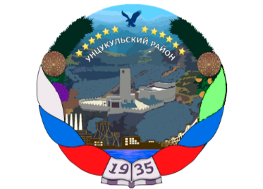
РЕСПУБЛИКА ДАГЕСТАН
Унцукульский район
Собрание депутатов муниципального района
368950 Республика Дагестан Унцукульский район, п. Шамилькала,
ул.М. Дахадаева 3, т. 55-62-87 Email: uncuk_sobranie

РЕШЕНИЕ

Об исполнении бюджета МО «Унцукульский район»
Республики Дагестан за 2024 год

Принято Собранием депутатов
муниципального района от «07» апреля 2025 г. №127

В соответствии с Положением о бюджетном процессе в МО «Унцукульский район», рассмотрев и обсудив информацию начальника отдела финансов Администрации МО «Унцукульский район» Шамсудинова Ж.М.

Собрание депутатов муниципального района

РЕШАЕТ:

1. Принять к сведению информацию начальника финотдела МО «Унцукульский район» о проделанной работе по исполнению доходной и расходной части бюджета района за 2024 год.

2. Одобрить и утвердить отчет об исполнении бюджета Унцукульского района за 2024 год согласно приложению №1 к настоящему Решению.

3. Руководителям и бухгалтерам учреждений района, финансируемых из районного бюджета, осуществлять расход денежных средств, строго по целевому назначению.

4. Работу ИМНС по Унцукульскому району, а также глав МО поселений по сбору налоговых и неналоговых платежей в бюджеты поселений считать удовлетворительной.

5. Обязать администрации придерживаться установленных лимитов численности работников органов местного самоуправления в соответствии с Постановлением Республики Дагестан от 27.06.2014 года №295.

Настоящее Решение вступает со дня опубликования.

Председатель Собрания Глава МО «Унцукульский район»

_____________М.Б.Юсупов ______________И.М.Нурмагомедов

